<타이틀 화면 기획>
본 화면에 대한 기획은 게임의 타이틀화면과 그에 연관된 내용을 기획한 것이다.
화면 구성과 저장 방식의 구현에 따라서 차후 변경이 있을 수 있다.
게임의 분위기에 따른 명칭 및 디자인에 변경이 있을 수 있다

[주요 구성 요소]
타이틀 명 : 게임의 타이틀 표시. 추후 게임의 사운드, 그래픽에 맞춘 로고 디자인 필요
배경화면 : 게임의 내용은 함축적으로 표현할 그림이 배경으로 들어가야 함.
새 게임 : 사용자의 새로운 게임을 시작함. 사용할 저장 슬롯을 결정한 후 게임의 에피소드 선택화면으로 진입힘. 별도의 창 혹은 간단한 팝업으로 슬롯 리스트를 표시하고 빈 슬롯을 클릭 시 ‘새로운 게임을 시작하겠습니까?” 라는 확인 취소 안내문이 나옴. 이미 저장된 슬롯의 경우 ‘이미 저장된 슬롯입니다. 새로운 이야기를 시작하겠습니까?’ 라는 안내문이 나옴.
이어하기 : 사용자가 기존에 저장해둔 게임을 이어감. 게임이 저장되어 있는 슬롯을 선택하면 저장된 내용을 불러와 게임을 진행시킴. 별도의 창 혹은 간단한 팝업으로 슬롯 리스트를 표시하고 빈 슬롯을 클릭 시 ‘저장된 내용이 없습니다. 새로운 게임을 시작하겠습니까?” 라는 안내문이 나옴. 저장된 슬롯을 클릭할 경우 ‘이 게임을 이어서 하시겠습니까?’ 라는 안내문이 나옴.
옵션 : 사용자 옵션을 별도의 화면을 통해 표현함. 버튼을 누르면 옵션 화면 씬(별도 문서로 기획)과 연결되며, 인게임 중에는 esc나 별도의 버튼으로 옵션과 연결된다면, 타이틀 화면에서는 버튼으로만 접근 가능
게임 종료 : 클릭 시 ‘정말 종료하시겠습니까?’라는 안내문이 뜨고 사용자가 수락 시 게임을 종료함. 별도의 버튼 외에도 esc를 통해서도 가능하며, 인게임 중(시나리오 선택, 게임 중 화면)에는 접근 방법 없음.
(스토리 기록이나 엔딩 열람소 같은거 구현할까 고민 중)

[버튼 상호작용 시 연결 방식]
새 게임, 이어하기 : 버튼 클릭 -> 슬롯 리스트 창 또는 팝업(별도의 씬 또는 해당 씬에서 구현) -> 안내 팝업 -> 인 게임(스테이지 선택 또는 게임 화면 별도의 씬 연결)
옵션 : 버튼 클릭 ->설정 창(별도 구현)
게임 종료 : 버튼 클릭 또는 esc ->안내 팝업(해당 씬)
[예시 화면]
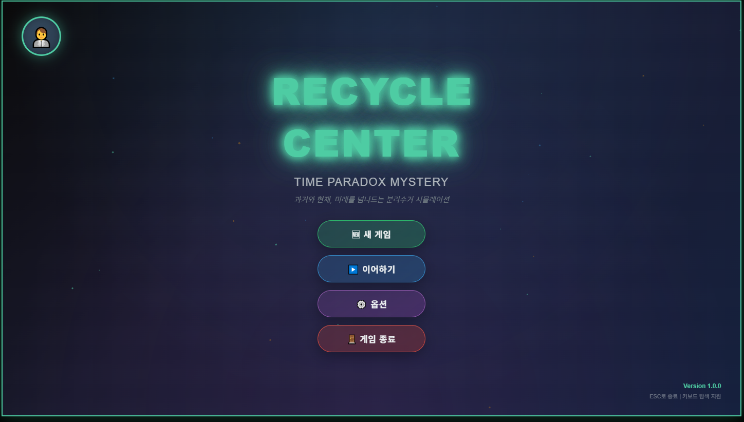
현재 문서에 작성된 그림 및 내용은 대략적인 화면 구성, 간단한 접근 방식을 보여주는 것으로 완전하지 않음. 위치와 형태 정도만 참고 할 것
• 중앙 집중형 레이아웃: 로고와 메뉴를 화면 중앙에 세로로 배치
• 왼쪽 상단 캐릭터: 프레센트 스티마를 나타내는 캐릭터 아이콘 (애니메이션 효과) (꼭 필수는 아닌 부가적으로 가능시 구현 할 요소로 생각됨)
• 오른쪽 하단 정보: 버전 정보와 조작 힌트
• 젤다/FF 스타일: 전통적이고 익숙한 RPG 게임 타이틀 화면 구성

[플로우 차트]


